РИП – ИНКО «Школа – территория здоровья»

2016 год

1 апреля
Открытие кампании «Здоровье – путь к успеху»

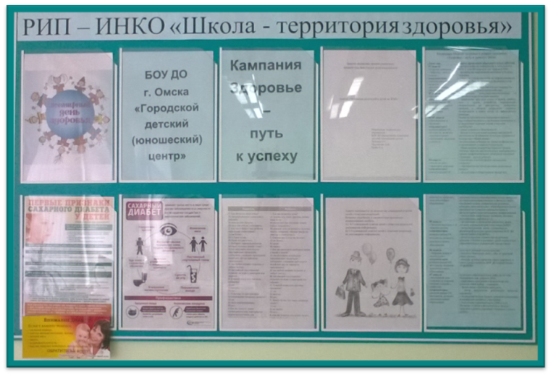
Творческая группа в составе 12 педагогов, 3 методистов, под руководством зам. директора С. В. Васильевой презентовала план мероприятий кампании и Недели здоровья! Каждый педагог-участник кампании познакомил своих воспитанников с основной темой Дня здоровья 2016 года – «Диабет». 195 дошкольников стали участниками кампании.

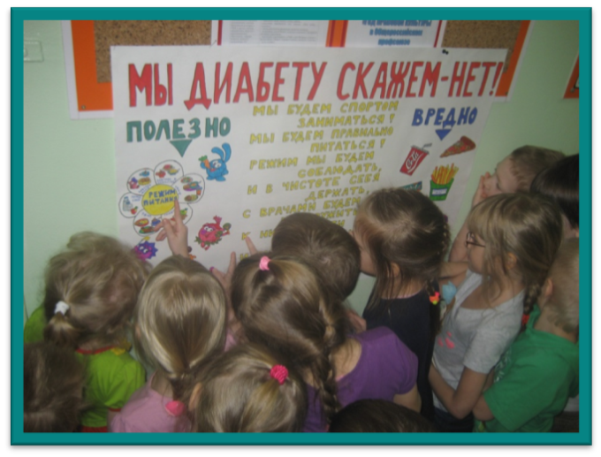

2 апреля
Круглый стол «Скажем диабету НЕТ!»

Участники: зам. директора С.В. Васильева, ст. методисты М.Л. Ененко, О.И. Усатова, методист С.Л. Шебалина, мед. работник Т.Н. Григорьева, педагоги
дополнительного образования.
Медсестра Татьяна Николаевна Григорьева сделала сообщение по теме «Диабет! Время действовать!» В процессе обсуждения проблемы, педагоги предложили направления профилактических мероприятий: физкультурно-оздоровительное; акция; диагностическое (анкетирование); проект.
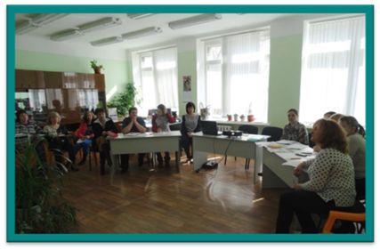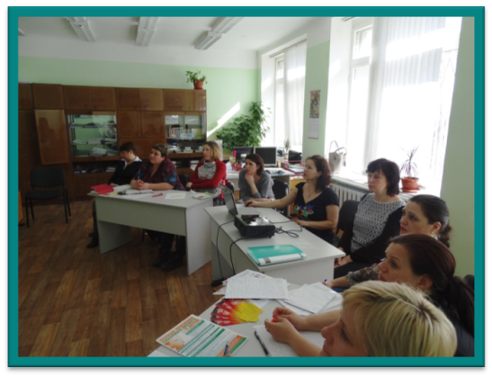

Творческая группа педагогов дополнительного образования Д.С. Королева, О.В. Исмаилова, Н.В. Сорзунова представили разработанное физкультурно-оздоровительное мероприятия, как профилактическое средство диабета. Предупрежден, значит вооружен! Разработчики Е.А. Зайцева, О.А. Лысенко, Т.Г. Черкащенко презентовали акцию с раздачей листовок для взрослых и детей, с полной информацией о причинах и профилактики диабета.

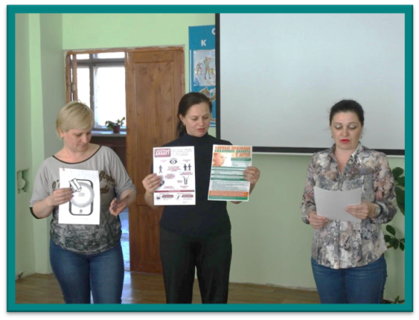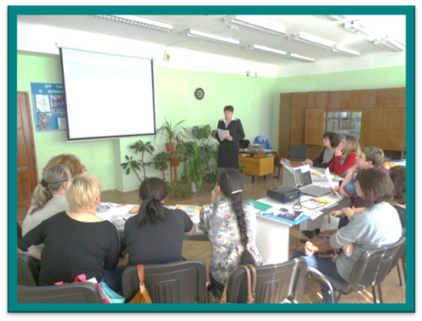

Педагоги дополнительного образования О,А. Брайт, О.С. Закалина, Н.В. Мастерских представили проект анкеты для детей и взрослых «Мотивация родителей и детей на ЗОЖ». В планах подвергнуть анкету апробации. Предложенная анкета вызвала заинтересованность всех участников круглого стола и активное обсуждение. Оксана Александровна Цишкевич представила проект «Скажем диабету нет». Планируется реализация проекта в ноябре 2016 года. Проект разработан в соавторстве с О.Ю. Ивановой и И. Н. Шевченко. В заключительной части мероприятия педагоги поделились своими впечатлениями. Отметили "круглый стол" как продуктивный, а обсуждение содержательным.

4 апреля
Представление спортивных команд

На базе дошкольных учреждений, где работают педагоги дополнительного образования, состоялись презентации спортивных команд. Юные спортсмены рассказали своим товарищам о соревнованиях, в которых они участвовали, о победах и показали завоеванные награды.
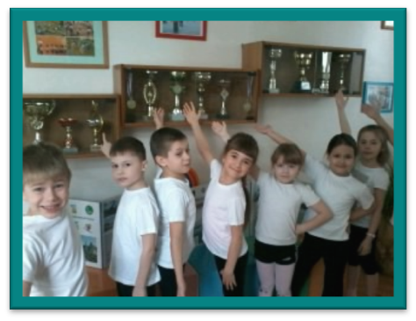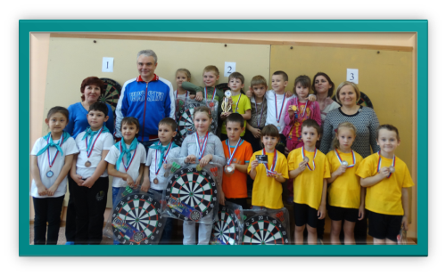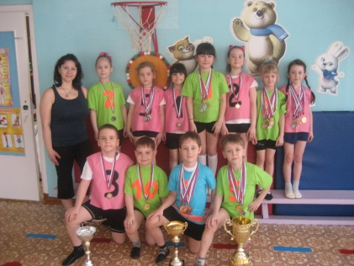
5 апреля
«Энергию молодых – в здоровое русло»

Педагогами дополнительного образования - участниками кампании проведены интеллектуальные мини-олимпиады по физической культуре среди учащихся БОУ ДО г. Омска «ГорДЮЦ».

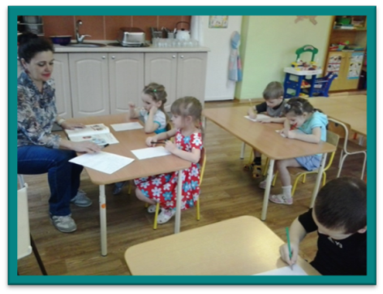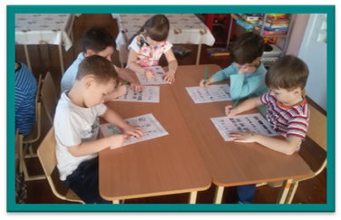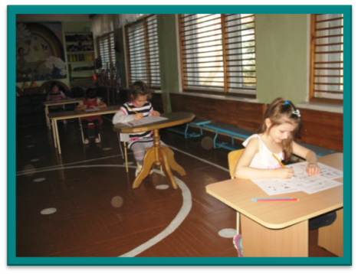

Лично-командное первенство по русским шашкам
«Умники и умницы» среди дошкольных учреждений
города Омска

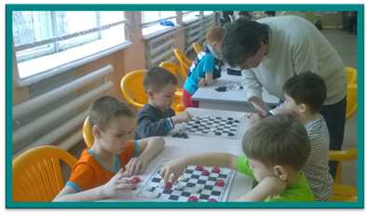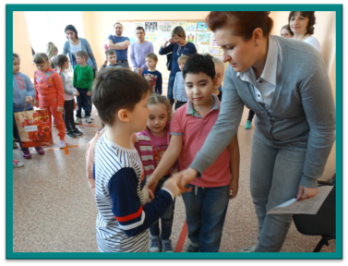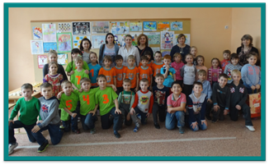
Участники первенства по русским шашкам: 132 дошкольника, из них 75 мальчиков;57 девочек. Судили соревнования тренеры-преподаватели Абдульманов Марат Мухаметович и Татарченко Виктор Владимирович.

6 апреля
II Конкурс детских проектов «Быть здоровым я хочу!»

Дети представили проекты, разработанные совместно с родителями и педагогами в 3 номинациях. Победителем в номинации «Планета здоровья» стала Мастерских Даша, воспитанница .

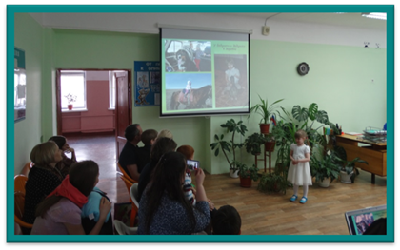
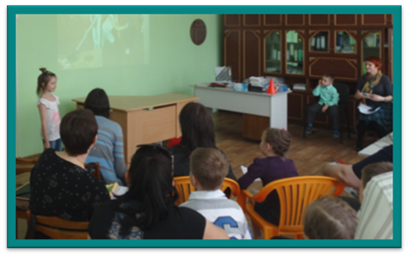

В номинации «Моя активная семья!» I место занял Дорошенко Федор. Победителем номинации «Герои спорта» стала Кубрина Ксения.
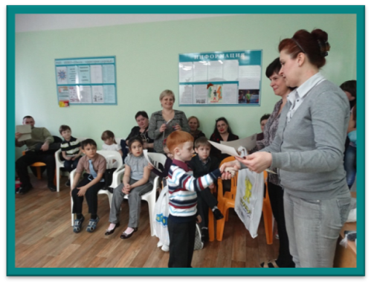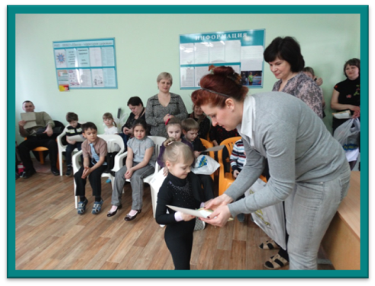

7 апреля
Культурно-образовательное событие по теме Всемирного дня здоровья

В дошкольных учреждениях, на базе которых работают педагоги ГорДЮЦ, проведены мероприятия, посвященные организации профилактической и просветительской работы в области здоровьесбережения, под девизом «Мой выбор – здоровье». Дети узнали о способах профилактики диабета и правильном питании.

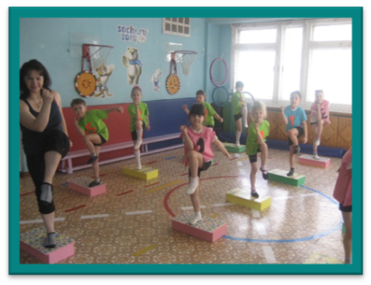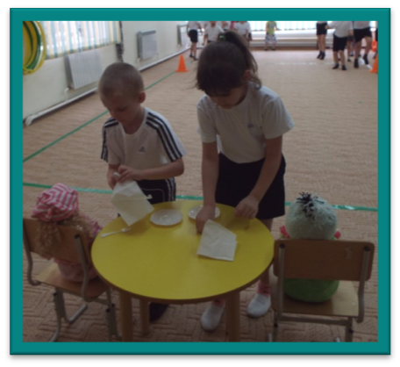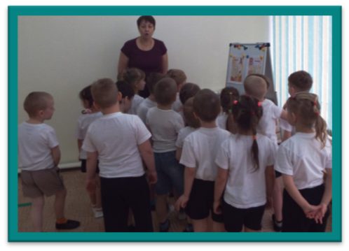

В 11 часов педагоги дополнительного образования на свежем воздухе провели танцевальный флеш-моб «Активная прогулка». Участниками стали дети, родители и педагоги дошкольных учреждений.

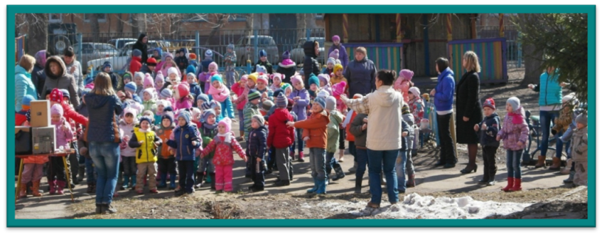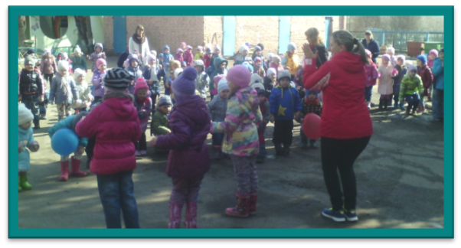

Сегодня можно утверждать, что Неделя здоровья 2016 состоялась!

